LAPORAN JOBSHEET
“5-Styling”
MATA KULIAH PEMROGRAMAN BERBASIS FRAMEWORK



M. FATIH AL GHIFARY
2341720194 / TI-3A

PROGRAM STUDI D-IV TEKNIK INFORMATIKA
JURUSAN TEKNOLOGI INFORMASI
POLITEKNIK NEGERI MALANG
2026

Global CSS
- File Global
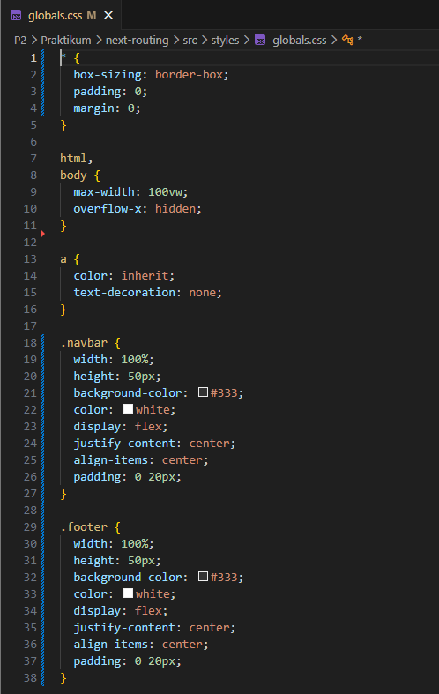
- Import Global CSS
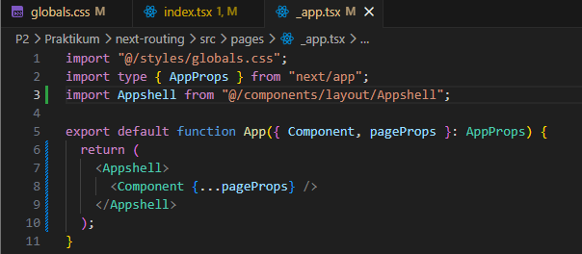

CSS Module (Local Scope)
- Struktur Komponen Navbar
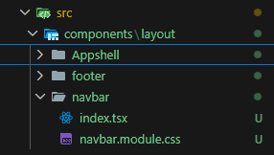

File CSS Module
- Modifikasi global.css
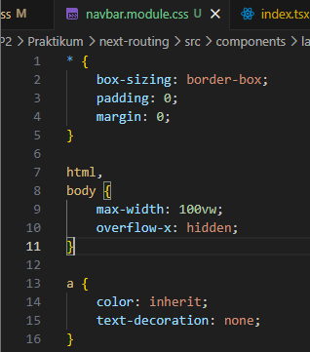
- Modifikasi navbar.module.css
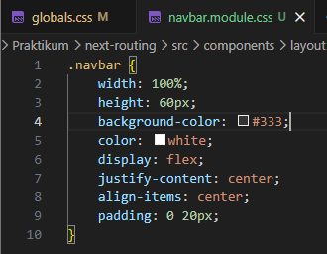

Pemanggilan di Komponen
- Modifikasi kode pada index.tsx pada folder navbar
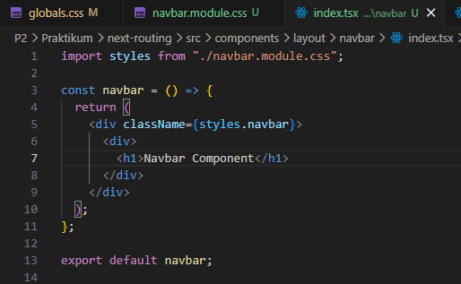
- Cek di browser
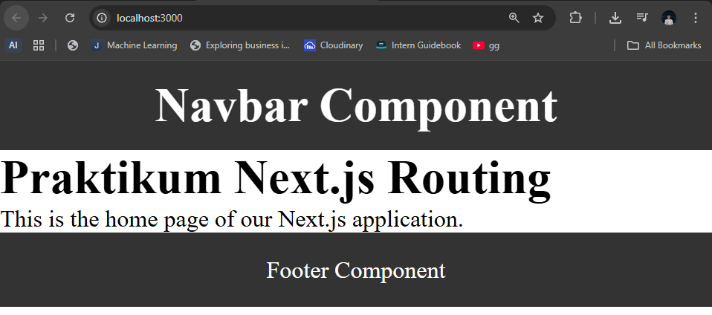

Styling untuk Pages (CSS Module)

Contoh Login Page
- Tambahkan login.module.css pada folder auth
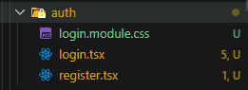
- Modifikasi login.module.css
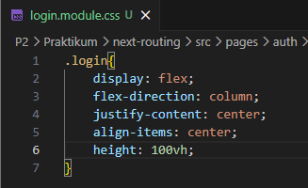
- Modifikasi login.tsx
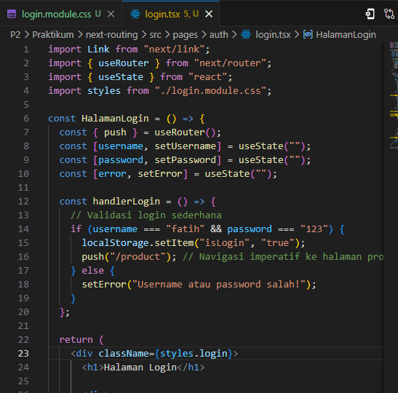
menambahkan import styles dan menambahkan classname = { styles.login}
- Jalankan di browser
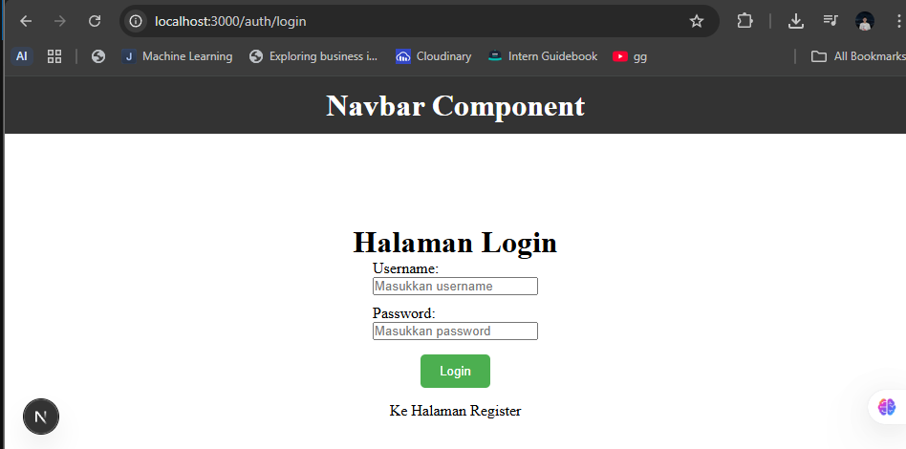

Conditional Rendering Navbar (Tanpa Navbar di Login)
- Modifikasi index.tsx pada folder Appshell
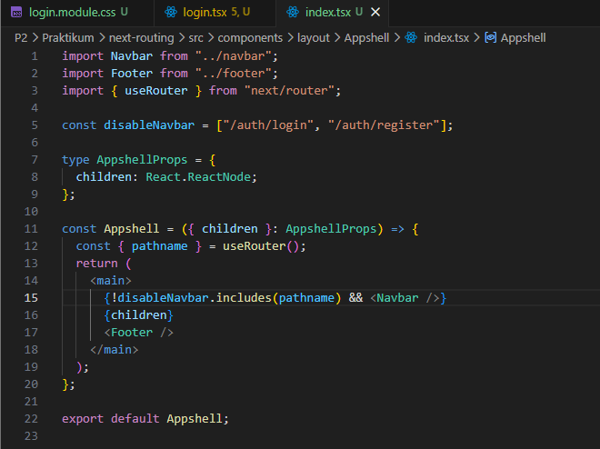
- Jalankan browser
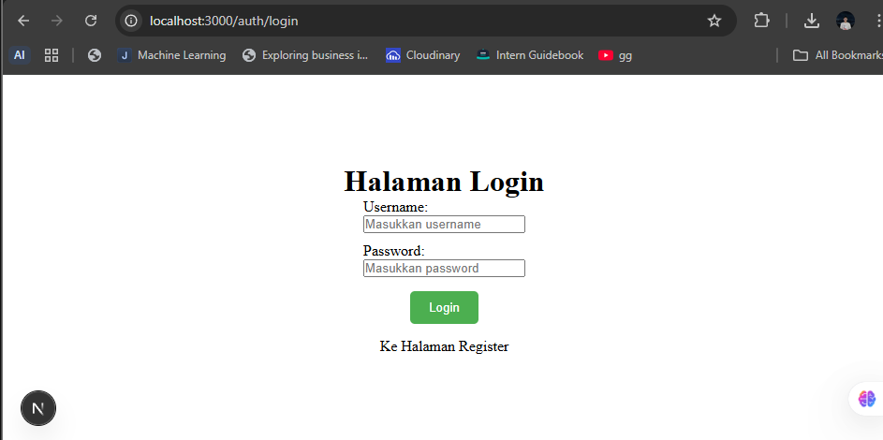
- Insight:
- Gunakan router.pathname jika ada query parameter
- const {pathname} = useRouter();
- Darimana kah pathname => lakukan console.log pada router
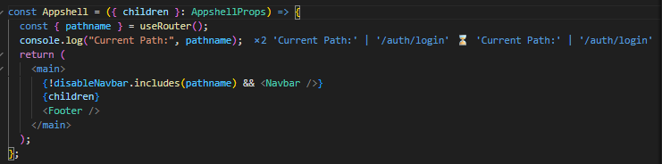
- Jangan gunakan asPath jika ada query parameter

Refactoring Struktur Project (Best Practice)

Struktur Awal (Kurang Rapi)
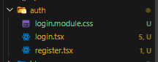

Struktur Refactor (Disarankan)
- Modifikasi login.module.css pada folder view/auth/login/
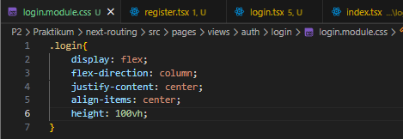
- Login.module.css pada folder pages/auth dihapus
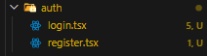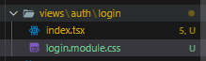
- Modifikasi login.tsx pada folder pages/auth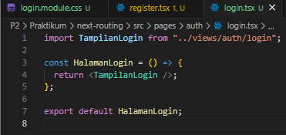
- Modifikasi index.tsx pada folder views/auth/login
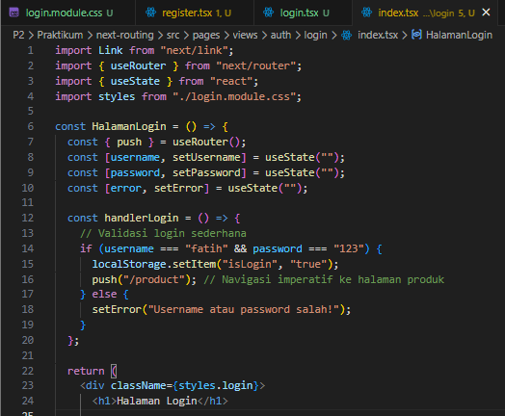
- Jalankan browser
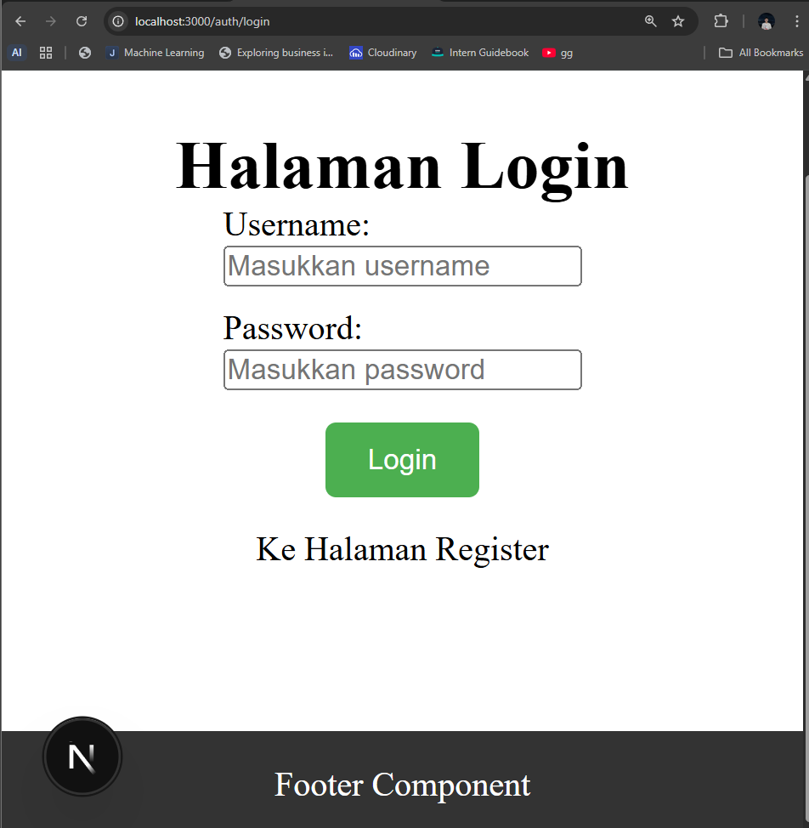

Inline Styling (CSS-in-JS)
- Modifikasi index.tsx pada folder views/auth/login
- Jalankan di browser
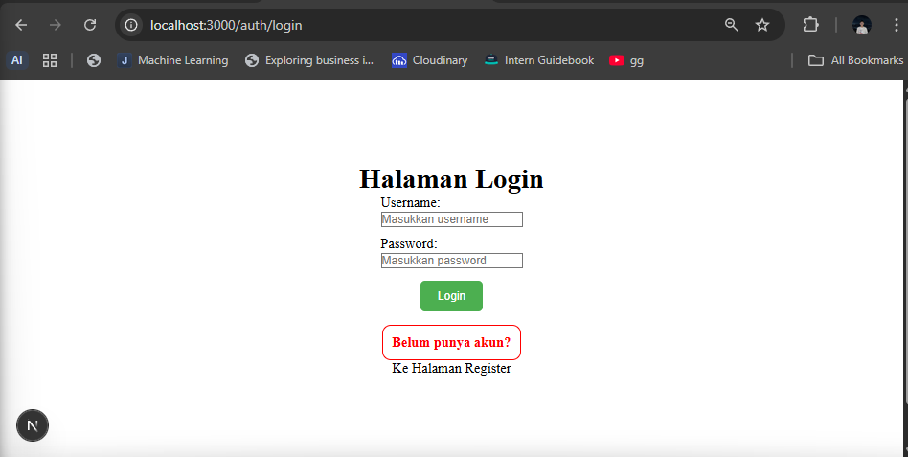

Kombinasi Global CSS + CSS Module
- Modifikasi global.css
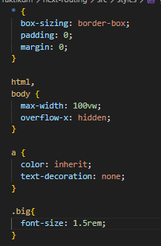
- Modifikasi index.tsx pada folder components/layouts/navbar
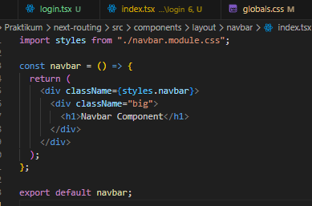

SCSS (SASS)
- Install SASS
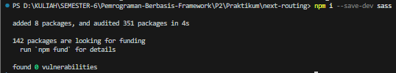
- Cek pada package.css jika berhasil mak akan muncul seperti pada gambar
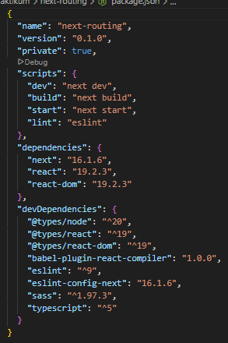

Global Variable
- Tambahkan colors.scss pada folder styles
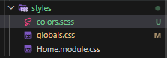
- Modifikasi colors.scss
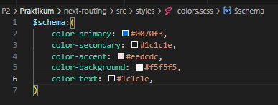

Gunakan di Module
- Tambahkan file login.module.scss pada folder views/auth/login/
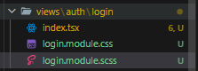
- Modifikasi index.tsx
Tambahkan import styles from login.module.scss
Disable import styles from login.module.css
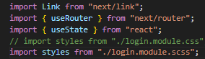
- Modifikasi login.module.scss
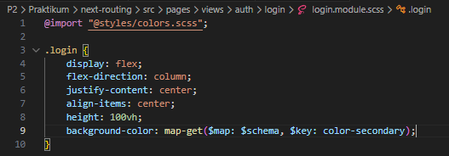
- Jalankan browser
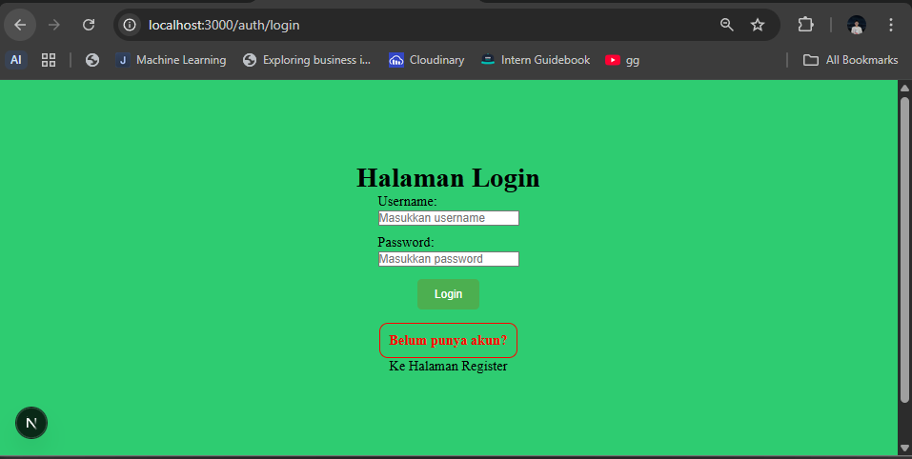

Tailwind CSS

Install
- npm install -D tailwindcss postcss autoprefixer
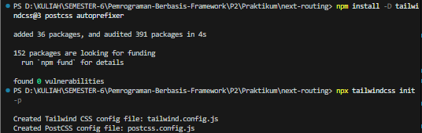
- Konfigurasi tailwind.config.js
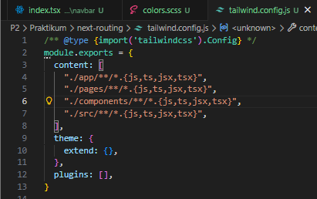
- Import di Global CSS
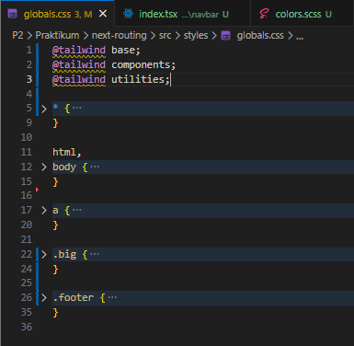

Contoh Penggunaan
- Modifikasi index.tsx pada folder auth/login/
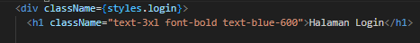
- Jalankan browser
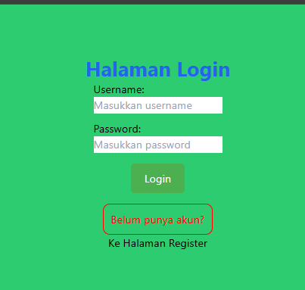

TUGAS PRAKTIKUM
- Tugas 1
- Buat halaman Register
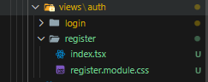
Isi dari index.tsx
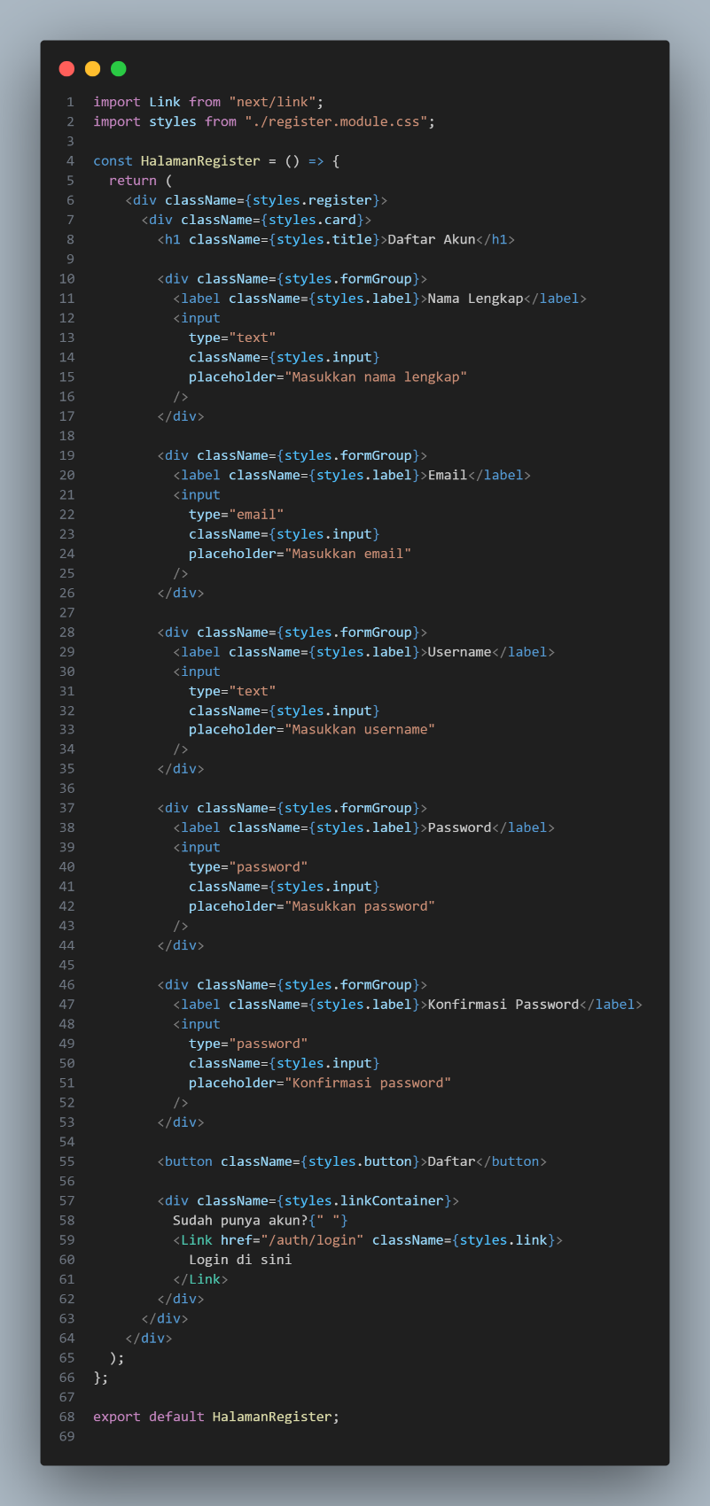
- Gunakan CSS Module
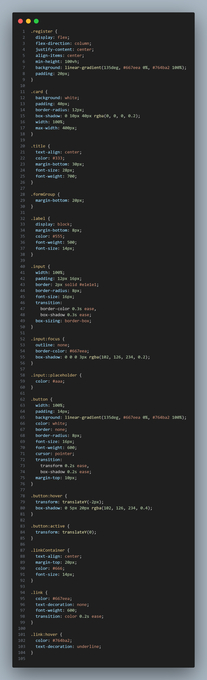
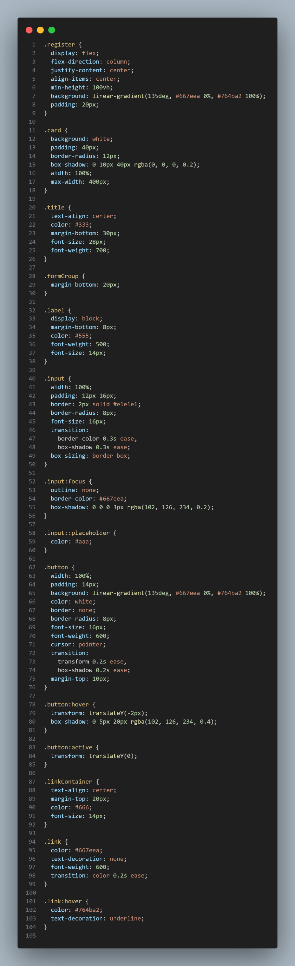
- Cek di browser
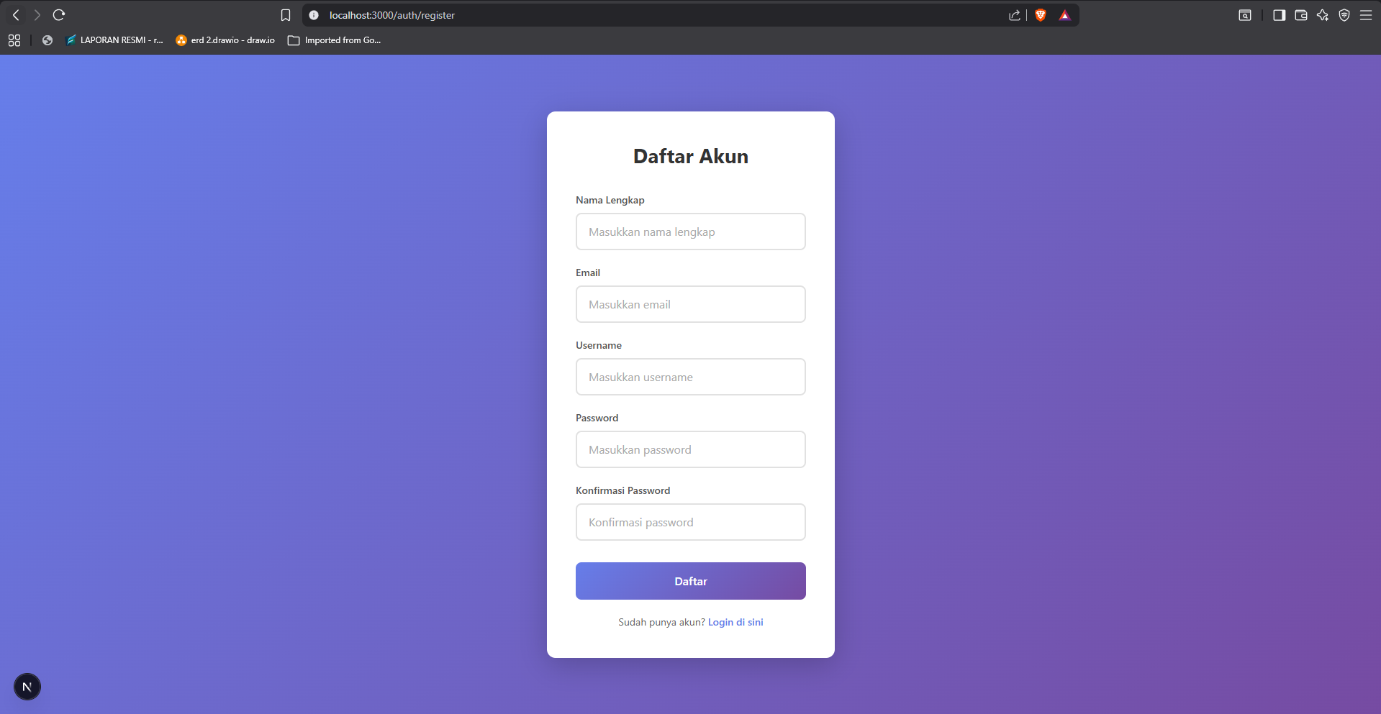

- Tugas 2
- Refactor halaman Produk ke folder views
- Pisahkan Hero Section dan Main Section
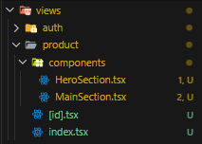
Di browser

Ketika selesai login maka akan masuk ke views/product setelah di refactor dan dipisahkan HeroSection dan Main Sectionnya

- Tugas 3
- Terapkan Tailwind CSS
- Gunakan minimal 5 utility class
- Di dalam /views/product/index.tsx
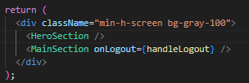
- Di dalam HeroSection
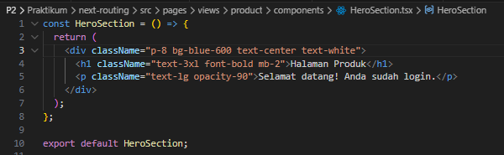
- Di dalam MainSection
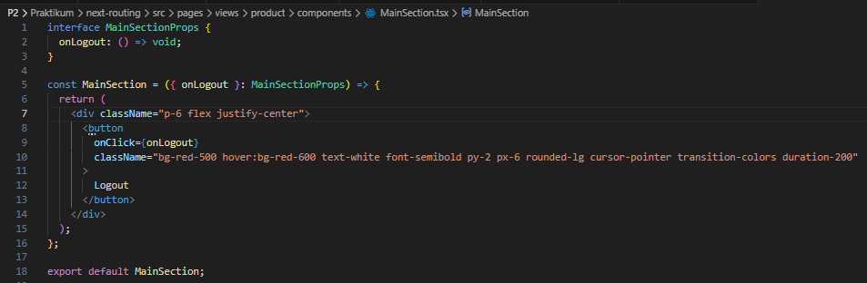
Di browser
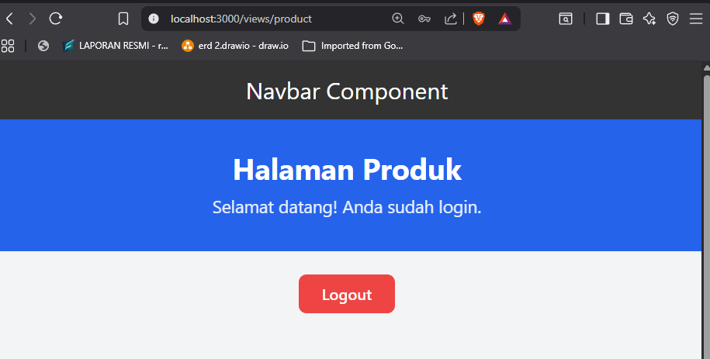

PERTANYAAN REFLEKSI
  - Kapan sebaiknya menggunakan CSS Module dibanding Global CSS?
CSS Module sebaiknya digunakan ketika ingin membuat style yang terisolasi pada satu komponen saja, sehingga tidak bentrok dengan style komponen lain. Ini cocok untuk project berbasis komponen seperti React atau Next.js karena setiap file style hanya berlaku pada komponen tersebut.

  - Apa kelemahan inline styling?
Inline styling memiliki kelemahan karena sulit dikelola dan tidak reusable. Style harus ditulis langsung di elemen sehingga kode menjadi kurang rapi, sulit dipelihara, dan tidak bisa menggunakan fitur CSS seperti pseudo-class (:hover) atau media query dengan mudah.

  - Mengapa SCSS cocok untuk project skala besar?
SCSS cocok untuk project skala besar karena menyediakan fitur seperti variables, nesting, mixin, dan partial yang membuat kode CSS lebih terstruktur, modular, dan mudah dikelola ketika jumlah style sudah banyak.

  - Apa keunggulan Tailwind dibanding CSS tradisional?
Tailwind lebih unggul dibanding CSS tradisional karena menggunakan utility class yang memungkinkan styling langsung di HTML/JSX tanpa perlu membuat banyak file CSS. Hal ini membuat proses development lebih cepat, konsisten, dan mengurangi penulisan CSS yang berulang.

